Универсальная опорная таблица для проектирования дополнительной общеразвивающей программы
Напомним, что действующий Федеральный закон «Об образовании в Российской Федерации» дает нормативное определение понятия «образовательная программа» следующим образом: «комплекс основных характеристик образования (объем, содержание, планируемые результаты), организационно-педагогических условий и в случаях, предусмотренных настоящим Федеральным законом, форм аттестации, который представлен в виде учебного плана, календарного учебного графика, рабочих программ учебных предметов, курсов, дисциплин (модулей), иных компонентов, а также оценочных и методических материалов» (ст. 2, п. 9).
Очевидно, что, как и другие образовательные программы во всех образовательных организациях, дополнительная общеразвивающая программа представляют собой:
- комплекс основных характеристик образования (объем, содержание, планируемые результаты);
- комплекс организационно-педагогических условий, включая формы аттестации (учебный план, календарный учебный график, рабочие программы учебных предметов, курсов, дисциплин (модулей), иные компоненты, а также оценочные и методические материалы).
При оформлении текста дополнительной общеразвивающей программы, соответствующей действующему законодательству, необходимо описать следующие структурные элементы:
Титульный лист.
Раздел 1. Комплекс основных характеристик образования.
Пояснительная записка (общая характеристика программы).
Цель и задачи программы.
Содержание программы: учебный план, содержание учебного плана.
Планируемые результаты.
Раздел 2. Комплекс организационно-педагогических условий.
Формы аттестации
Оценочные материалы
Условия реализации программы (материально-техническое, кадровое, информационное обеспечение).
Методические материалы.
Рабочие программы учебных предметов, курсов, дисциплин (модулей).
Календарный учебный график
Список литературы
Дополнительная общеразвивающая программа должна предъявлять:
- замысел, систему взглядов разработчика программы и план его действий;
- содержание предлагаемого детям образования, методику и последовательность его изучения;
- планируемые результаты, формы их выявления и оценки.
Предложенная таблица является инструментом (наглядной конструкцией), который поможет педагогам не только спроектировать дополнительную общеразвивающую программу, но и:
- сформировать общее видение документа и оформить его в соответствии с требованиями законодательства;
- задать определенную рамку (структуру) работы над программой в конкретной последовательности спланированных действий;
- определить информацию, необходимую для разработки всех разделов;
Таблица может быть использована, по усмотрению разработчика программы, как в полном объеме, так и частично.
Универсальная таблица для проектирования дополнительной
бщеразвивающей программы
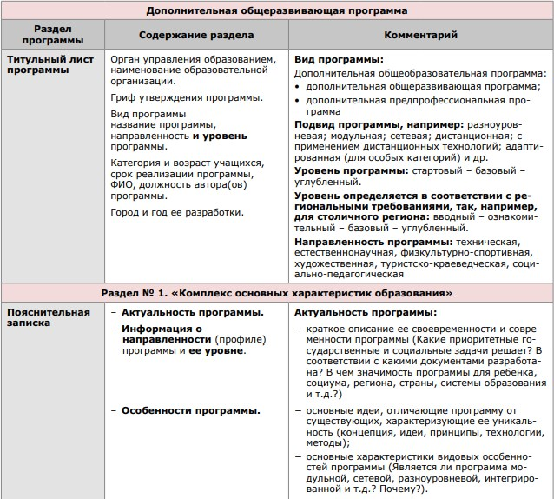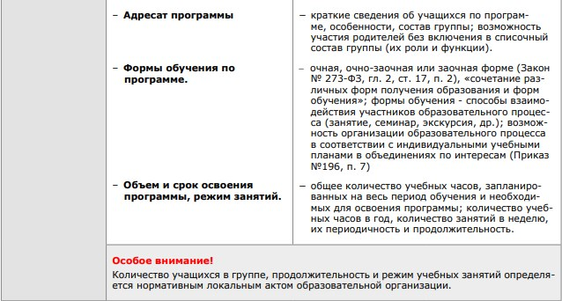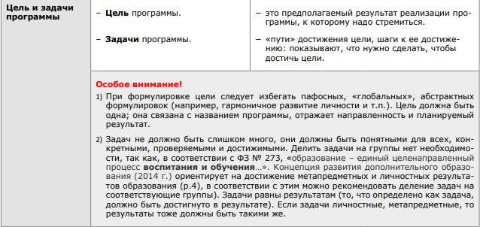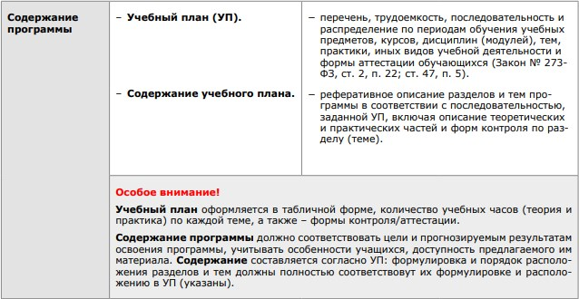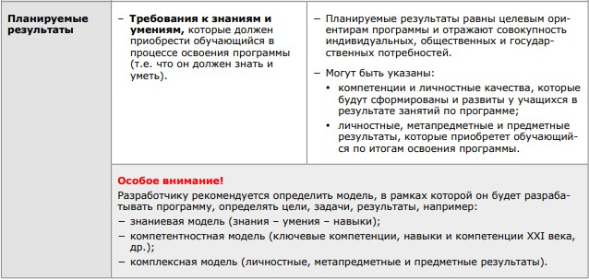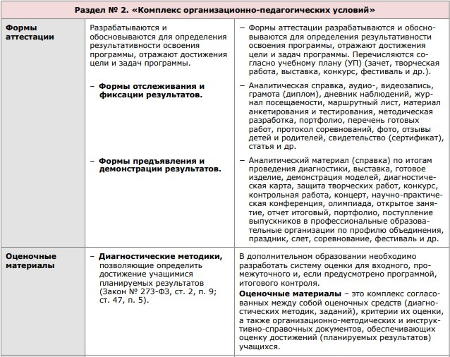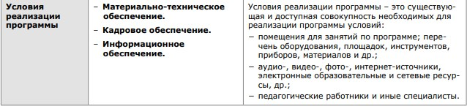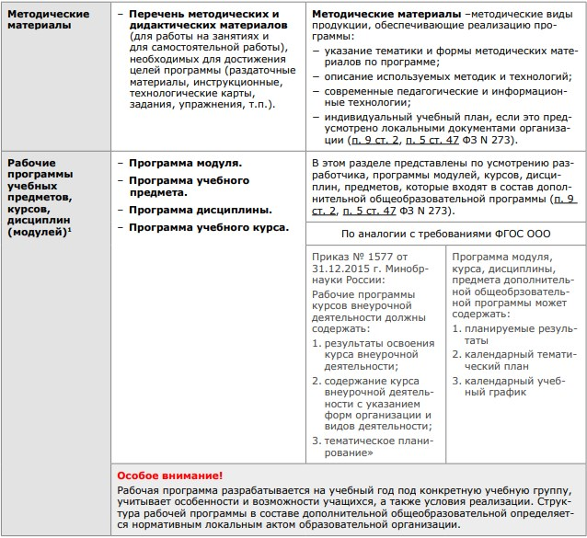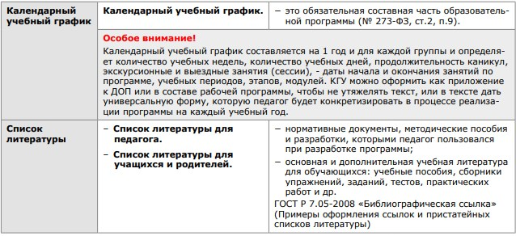
Литература
- Буйлова Л.Н. Порядок организации и осуществления деятельности по дополнительным общеобразовательным программам: дети особой заботы. // Информационно-методический журнал «Внешкольник». — М.: ООО «Новое образование». — № 3. — 2019. — C. 9-14.
- Буйлова Л.Н. Технология разработки и оценки качества дополнительных общеобразовательных общеразвивающих программ: новое время — новые подходы [Текст]: методическое пособие / Л.Н. Буйлова. — М.: Пед. о-во России, 2015. — 270 с.
- Приказ Министерства просвещения РФ от 9 ноября 2018 г. № 196 «Об утверждении порядка организации и осуществления образовательной деятельности по дополнительным общеобразовательным программам».
- Федеральный закон РФ «Об образовании в Российской Федерации» от 29.12.2012 г. № 273 [1]
- По статусу рабочая программа является документом образовательной организации, определяющим объем, содержание и последовательность изучения учебного предмета, курса, дисциплины (модуля) в рамках основной общеобразовательной программы (ООП). В дополнительном образовании ООП НЕТ, но регламентируется разработка дополнительной общеобразовательной программы (ДОП) — общеразвивающей или предпрофессиональной, — которая может быть модульной, сетевой, комплексной, интегрированной, конвергентной и т.п., то есть состоять, соответственно, из модулей или совокупности предметов, дисциплин или курсов.

